第十届东南数学奥林匹克
第一天
2013年7月27日 上午8:00-12:00
江西 鹰潭
- 实数使得方程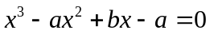有三个正实数根．求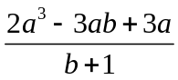的最小值．

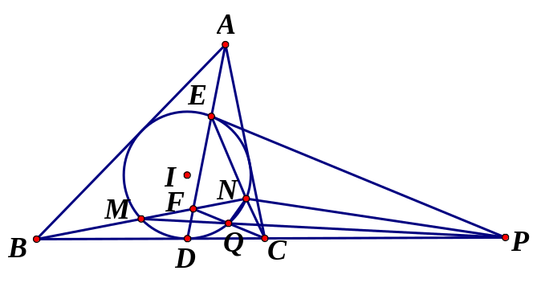
- 如图，在中，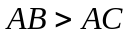，内切圆与边切于点，交内切圆于另一点，圆的切线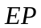交的延长线于点，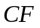平行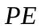交于点，直线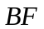交圆于点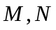，点在线段上，线段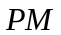与圆交于另一点．证明：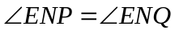．

- 数列满足：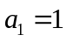，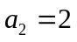，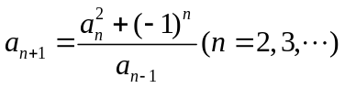．证明：该数列任意两个相邻项的平方和仍是该数列中的一个项．

- 十二个杂技演员编号分别为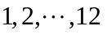，将他们按适当方式分别围成两个圈，每圈6人，其中圈的每个演员分别站在圈相邻两个演员的肩膀上．如果圈中每个演员的编号分别等于他脚下两个演员的编号之和，就称这样搭配成的结构为一个“塔”，问总共能搭起多少个结构不相同的“塔”？
（注：旋转或对称后的塔属于同一个结构．以8个人的情况为例，画一个圈，将底层演员编号填在圈内，上层演员编号填在圈外，那么以下三个图均是“塔”，但后两个图分别可由第一个图经旋转或对称而得，故它们属于同一种结构．）
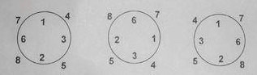
第十届东南数学奥林匹克
第二天
2013年7月28日 上午8:00-12:00
江西 鹰潭
- 设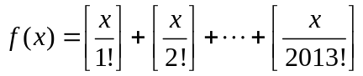，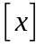表示不超过的最大整数．对于整数，若关于的方程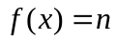有实数解，则称为好数．求集合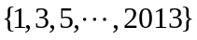中好数的个数．

6. 设为大于1的整数．将前个素数从小到大依次记为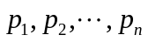（即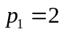，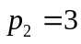，…），令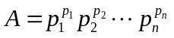．求所有正整数，使得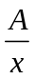为偶数，且恰有个正约数．
7. 将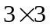正方形任意一个角上的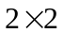正方形挖去，剩下的图形称为“角形”（例如，图1就是一个角形）．现于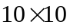方格表（图2）中放置一些两两不重叠的角形，要求角形的边界与方格表的边界或分格线重合．求正整数的最大值，使得无论以何种方式放置了个角形之后，总能在方格表中再放入一个完整的角形．
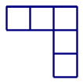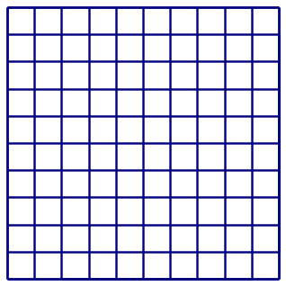

8. 设整数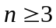，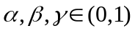，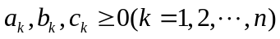满足
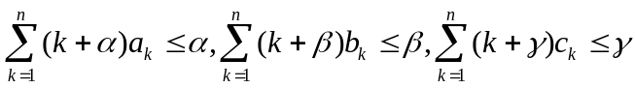．
若对任意满足上述条件的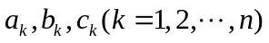，均有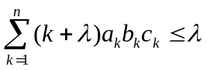，求的最小值．

